数列周末练习 2010-10-24 班级 姓名
一、选择题（在每小题给出的四个选项中，只有一项是符合题目要求的）
1．数列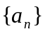的前n项和为S_{n}，若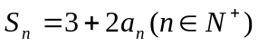，则这个数列一定是 （ ）
A．等比数列 B．等差数列
C．从第二项起是等比数列 D．从第二项起是等差数列
2．等差数列{a_{n}}中，已知前15项的和S₁₅=90，则a₈等于 （ ）
A．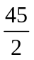 B．12 C．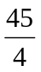 D．6
3．等比数列{a_{n}}中，如果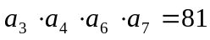，则a₁a₉的值为 （ ）
A．3 B．9 C．±3 D．±9
4．等差数列{a_{n}}中，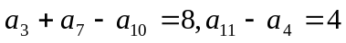.记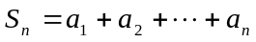，则S₁₃等于
（ ）
A．168 B．156 C．152 D．78
5．在等比数列{a_{n}}中，等于 （ ）
A．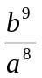 B．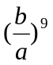 C．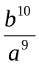 D．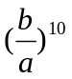
6．已知公差不为0的等差数列的第m、n、k项依次构成等比数列的连续三项，则等比数列
的公比是 （ ）
A．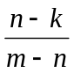 B．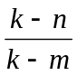 C．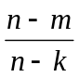 D．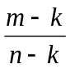
7．已知S_{n}是等差数列{a_{n}}的前n项和，若S₆=36，S_{n}=324，S_{n－6}=144（n＞6），则n等于（ ）
A．15 B．16 C．17 D．18
8．设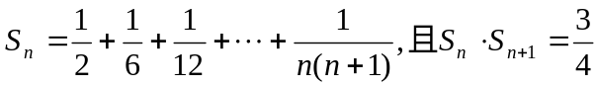，则n的值为 （ ）
A．9 B．8 C．7 D．6
9．已知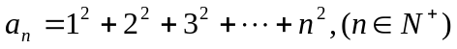，则数列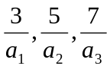，……的前n项和为
（ ）
A．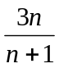 B．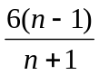 C．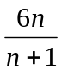 D．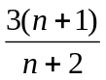

10．设数列{a_{n}}是首项为50，公差为2的等差数列；{b_{n}}是首项为10，公差为4的等差数列，
以a_{k}、b_{k}为相邻两边的矩形内最大圆面积记为S_{k}，若k≤21，那么S_{k}等于 （ ）
A．（2k+1）²π B．（2k+3）²π C．（2k+12）²π D．（k+24）²π
二、填空题（把答案填在题中横线上）
11．等比数列{a_{n}}的首项a₁=－1，前n项和为S_{n}，若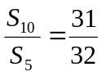，则公比q等于 .
12．设数列{a_{n}}的前n项和为 .
13．已知{a_{n}}是首项为1的正项数列，且，则它
的通项公式a_{n}= .
14．＝
三、解答题（解答应写出文字说明、证明过程或演算步骤）
15．已知数列{a_{n}}的通项公式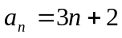，从{a_{n}}中依次取出第2项，
第4项，第8项……第2^{n}项（n∈N⁺），按原来顺序排成一个新数列{b_{n}}，求数列{b_{n}}的
通项公式及前n项和公式.

16．设.
求证：（1）数列{b_{n}+2}是公比为2的等比数列； （2）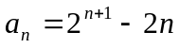；
（3）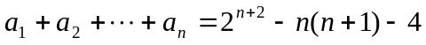.

17．已知数列{a_{n}}的通项公式a_{n}=n²；数列{b_{n}}的首项b₁=3，其前n项和
为S_{n}，且满足关系式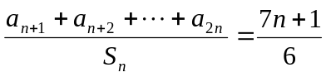.
（1）求{b_{n}}的通项公式；
（2）求证数列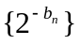是一个等比数列；若它的前n项和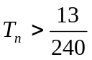，求n的范围.

18．容器A中有12%的食盐水300克，容器B中有6%的食盐水300克.
现约定完成下列工作程序为一次操作：从A、B两个容器中同时各取100克溶液，然后
将从A中取出的溶液注入B中，将B中取出的溶液注入A中.
（1）经过n次操作后，A、B中的盐水浓度分别为a_{n}%、b_{n}%，求证：a_{n}+b_{n}为常数；
（2）分别求出a_{n}和b_{n}的通项公式.

19．数列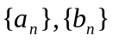满足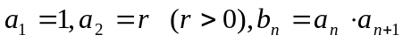，且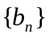是公比为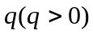的等比数列，设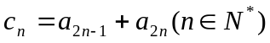。（1）求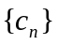的通项公式；（2）设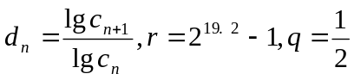，求数列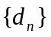的最大项和最小项的值。

20．大楼共n层，现每层指定1人，其n人集中到设在第k层的临时会议室开会，问k如何确定，能使n位参会人员上、下楼梯所走的路程总和最小？写出分析过程（假设相邻两层楼梯长相等）.

数列周末练习 2010-10-24参考答案
一、1.A 2.D 3.B 4.B 5.A 6.A 7.D 8.D 9.C 10.B
二、11． ； 12． 67； 13． 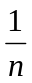； 14．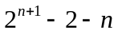
三、15．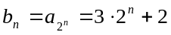……4分
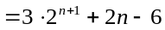
16．（1）由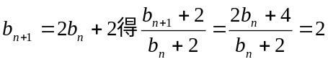 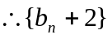是公比为2的等比数列
（2）由（1）可知 令n=1，2，…n－1，
则，各式相加得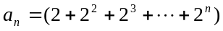
（3）
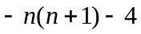
17．（1）
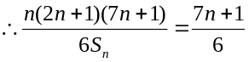 则
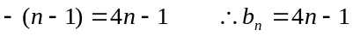； （2）设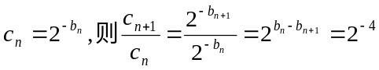
为常数，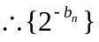为等比数列，其公比为，首项为，于是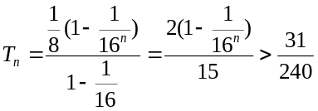
化简得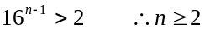
18．（1）经过n次操作后，A中盐水的浓度为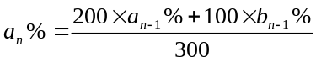，得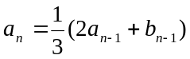
同理为常数
（2）由（1）可知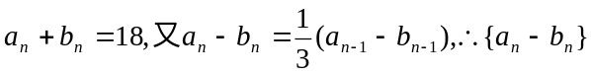是首项为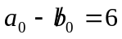，公
比为的等比数列，于是有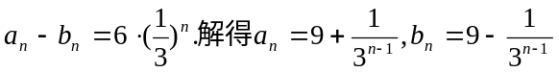
19．
解：（1）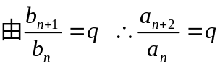
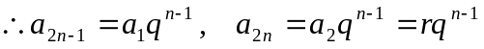
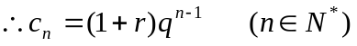
（2）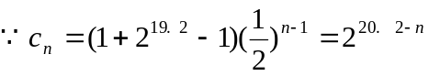
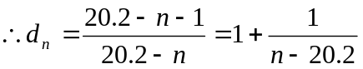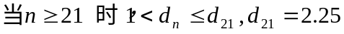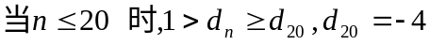
20．设每层楼梯长为a，参会人员所走的路程总和为S，则第k－1层的人需走1个楼梯，第k－2层的人需
走2个楼梯，……第1层的人需走k－1个楼梯；同理往上，第k+1层的人需走1个楼梯，第k+2层的
人需走2个楼梯，……第n层的人需走n－k个楼梯，故
.
当n为奇数时，会议室应设在第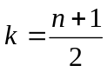层可满足题意，当n为偶数时，会议室应设在第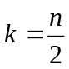或
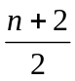层，可满足题意.

